ФЕДЕРАЛЬНОЕ ГОСУДАРСТВЕННОЕ БЮДЖЕТНОЕ ОБРАЗОВАТЕЛЬНОЕ УЧРЕЖДЕНИЕ ВЫСШЕГО ОБРАЗОВАНИЯ «ИВАНОВСКИЙ ГОСУДАРСТВЕННЫЙ ЭНЕРГЕТИЧЕСКИЙ УНИВЕРСИТЕТ ИМЕНИ В. И. ЛЕНИНА»

Кафедра программного обеспечения компьютерных систем

**Отчет по самостоятельной работе**

**«Сайт для мебельного дилера»**

по дисциплине «Разработка веб-сайтов»

Выполнил студент группы 2-41*

Жильцов И.А.

Проверил преподаватель кафедры ПОКС

Зубков Валентин Петрович

Иваново, 2025

**ЗАДАНИЕ**

Создание сайта для мебельного дилера с использование фреймворка

**ИСПОЛЬЗОВАННЫЕ ФРЕЙМВОРКИ**

*React JS, TypeScript, Sass, NestJS, PostgreSQL*

**АЛГОРИТМ**

*Ход работы осуществлялся с использованием материалов самостоятельных работ. Так как используется фреймворк React JS, часть дополнительных библиотек не была использована, пример: JQuery. Подключена база данных PostgreSQL, а также задействован фреймворк NestJS для возможности использования запросов на клиентской стороне. Ниже приведены скриншоты выполнения работы.*

**РАЗВЕРТЫВАНИЕ ПРИЛОЖЕНИЯ**

Запуск клиентской части: npm run dev

Запуск серверной части: npm run start

Для работы серверной части требуется PostgreSQL

**РЕЗУЛЬТАТ**

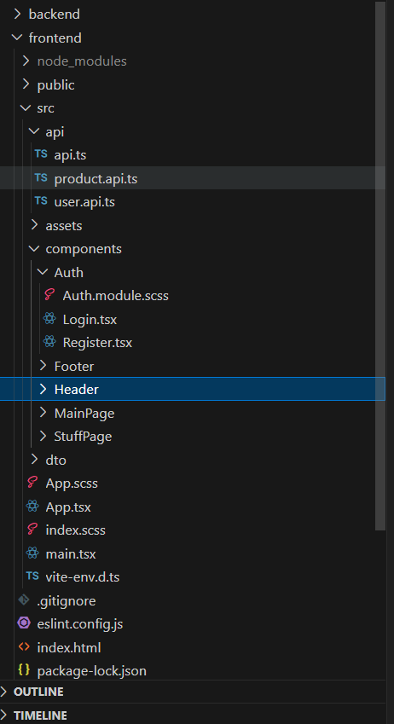

Рис. 1 Структура проекта



Рис. 2 Изменение иконки и названия сайта

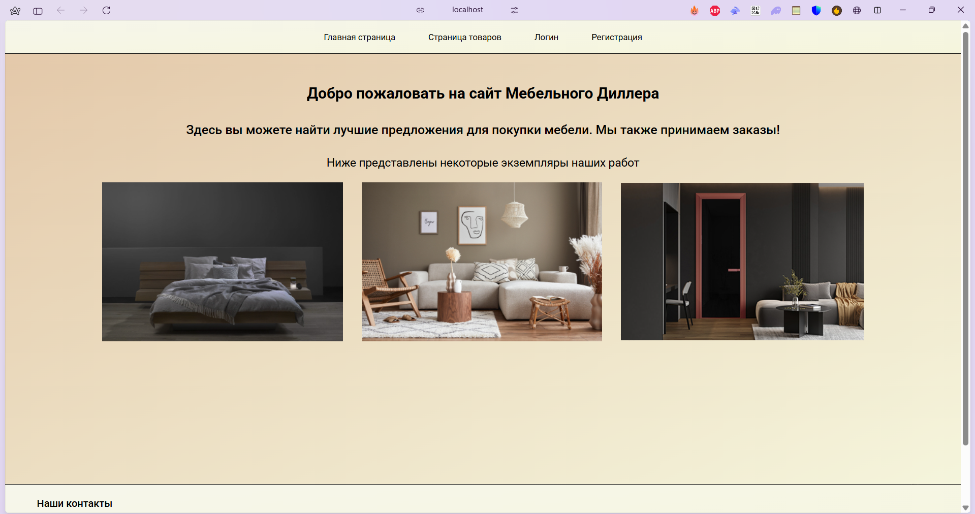

Рис. 3 Главная страница сайта

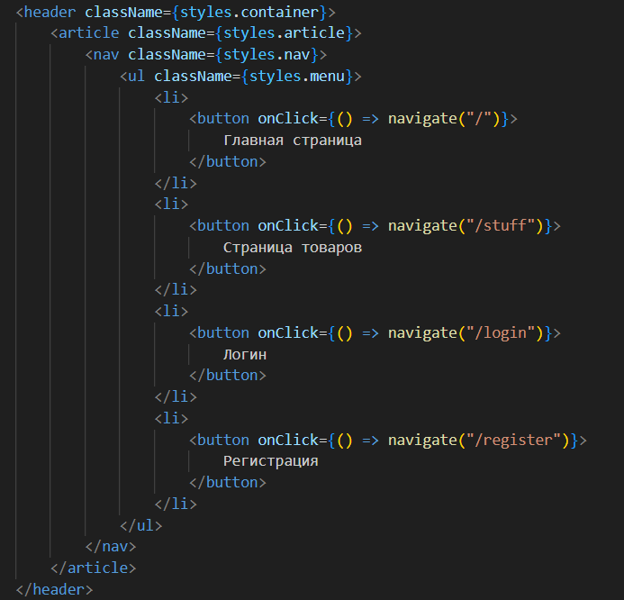

Рис. 3 Код для компонента Header. Используются теги nav, li

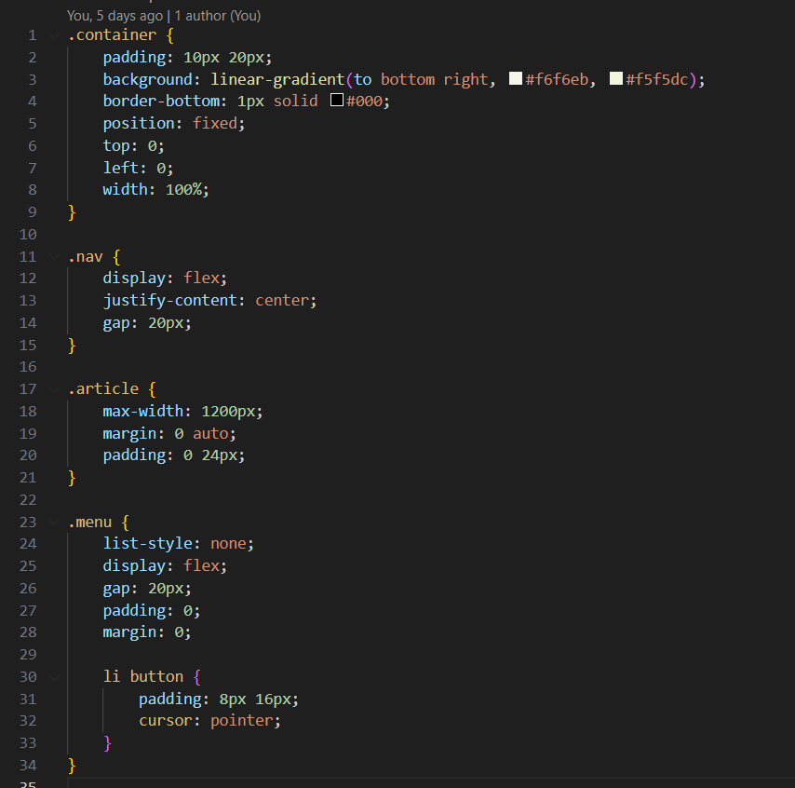

Рис. 4 CSS для компонента Header

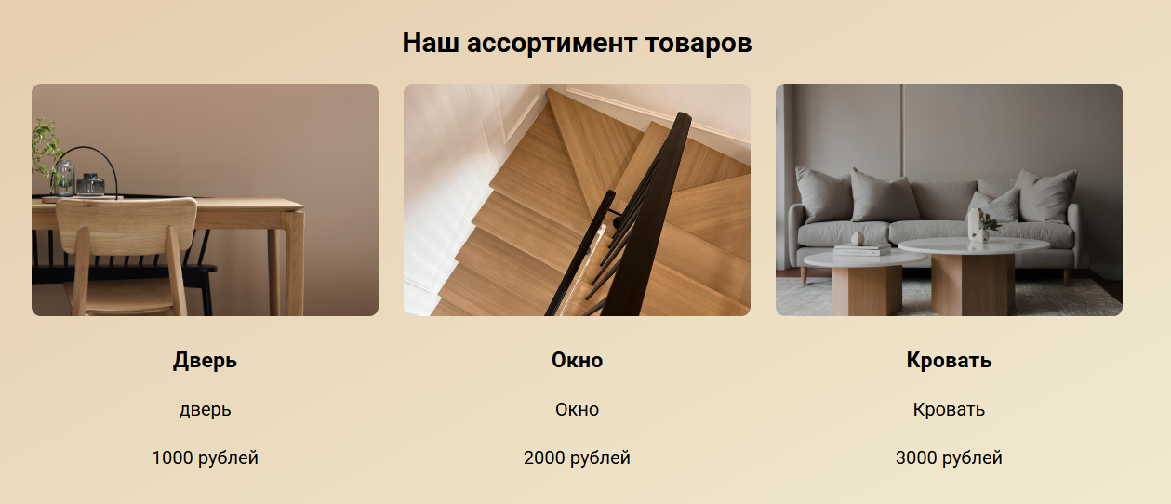

Рис. 5 Страница товаров, товары получаются с помощью GET запроса

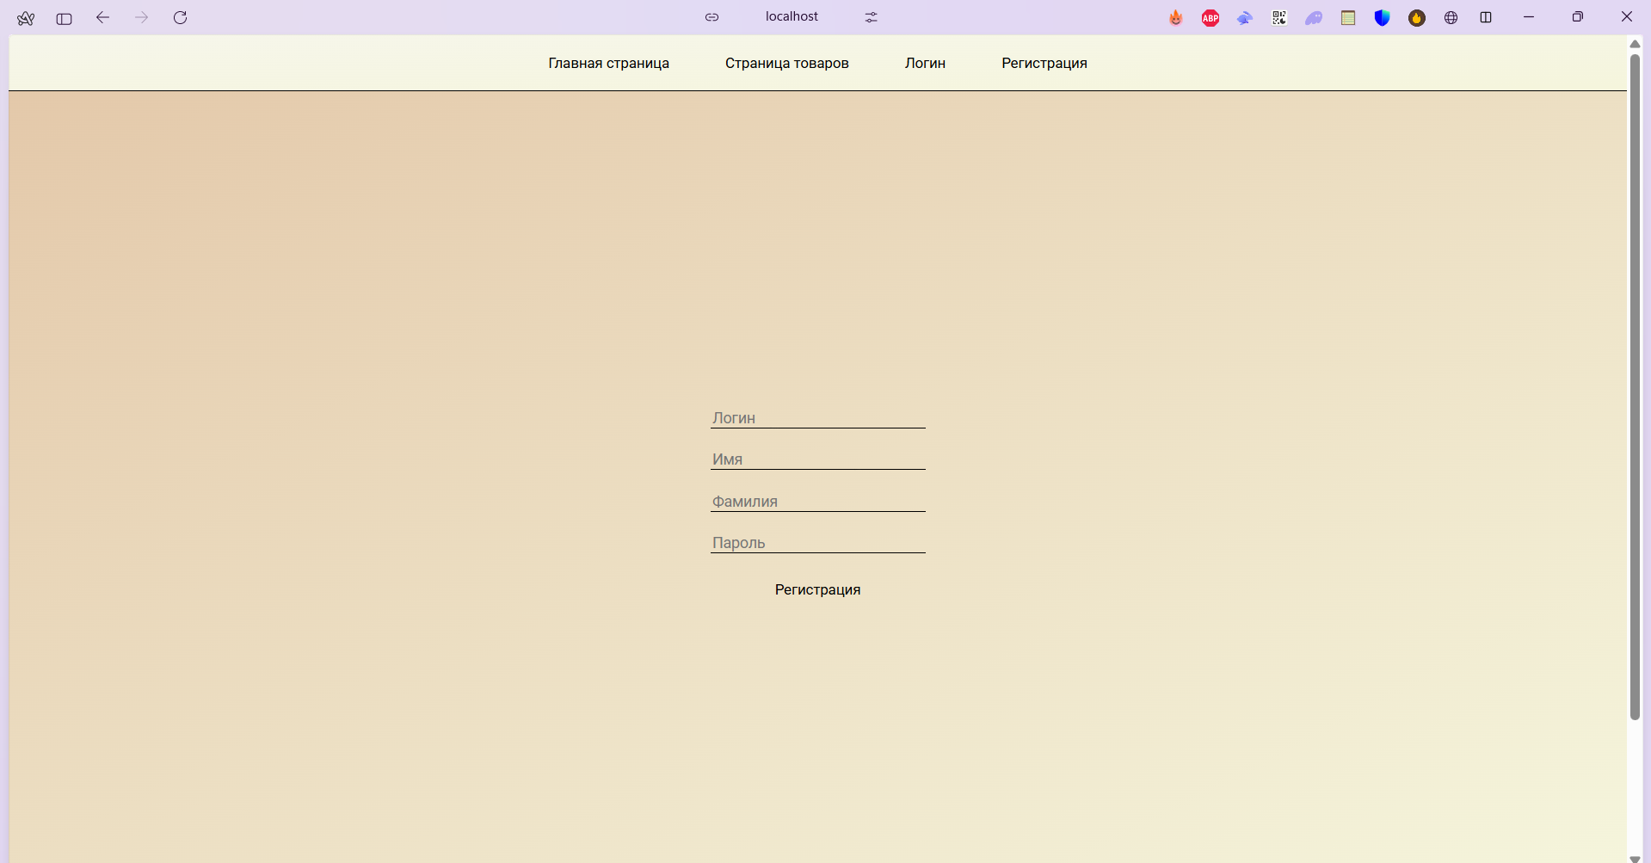

Рис. 6 Страница регистрации

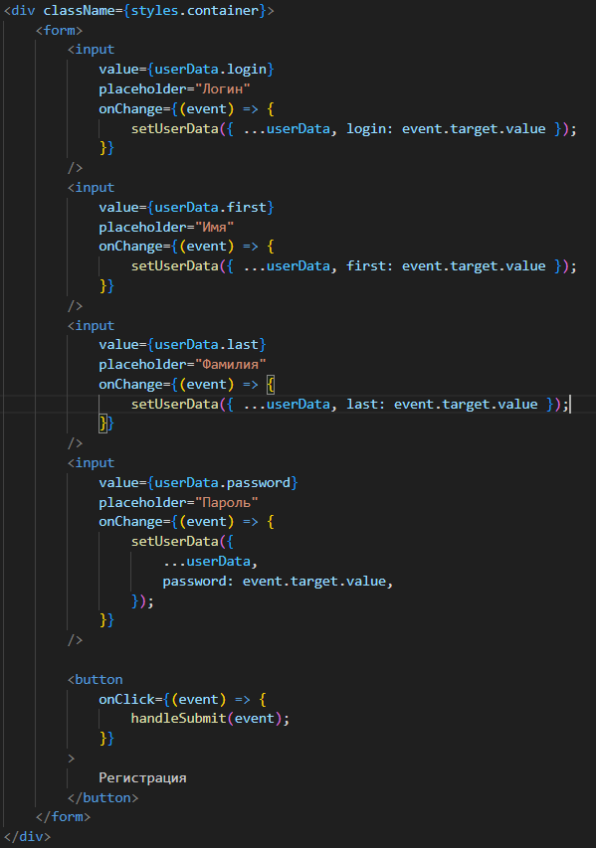

Рис. 7 Код компонента Register, использование тегов form, input

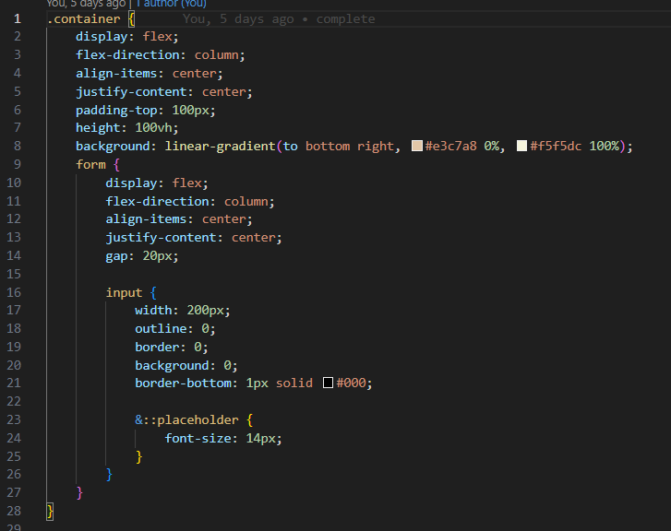

Рис. 8 CSS код для компонента Register

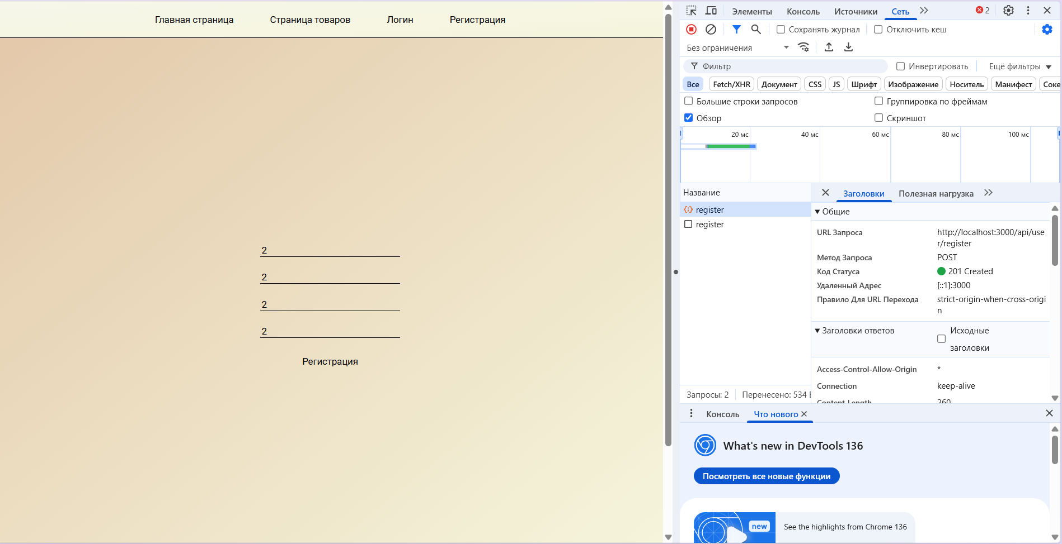

Рис. 9 Выполнение запроса для регистрации

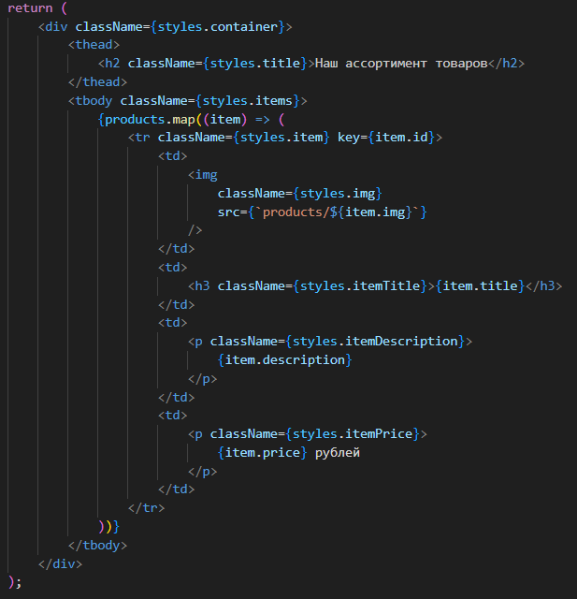

Рис. 10 Код для компонента StuffPage, использование тегов thead, tbody, tr, td, img

**ВЫВОД**

В ходе выполнения самостоятельной работы был разработан веб-приложение с использованием React JS, TypeScript Nest JS, Sass, PostgreSQL в котором реализованы основные взаимодействия сайта. Основные цели работы заключались в углубленном изучении веб-разработки с использованием фреймворков.

Результатом работы стал функциональный и эстетически приятный сайт, который демонстрирует продвинутые навыки использования средств веб-разработки. Данная самостоятельная работа позволила углубить знания в области веб-разработки и подготовила меня к более сложным задачам в этой области.